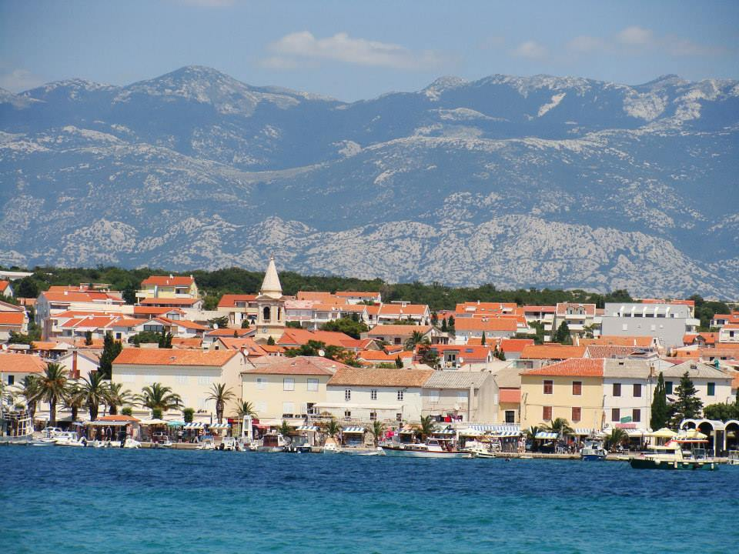
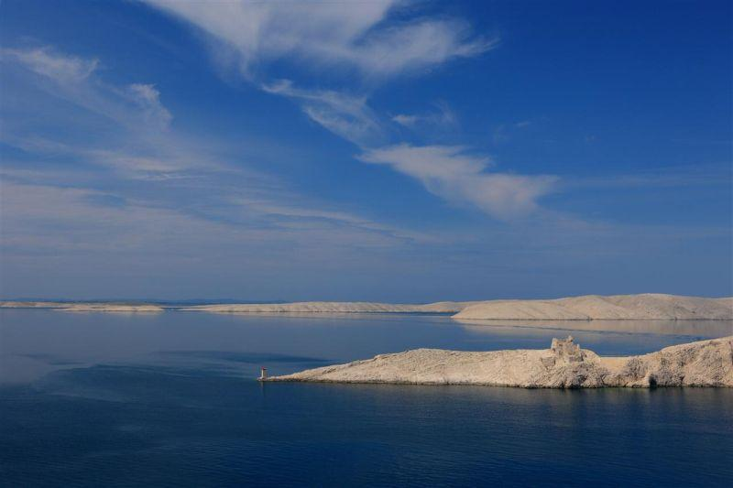
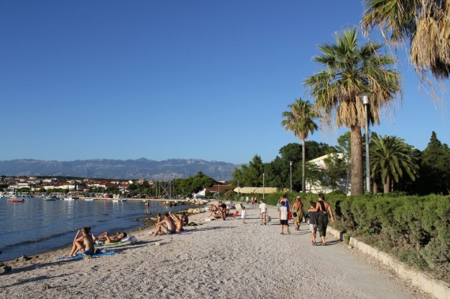
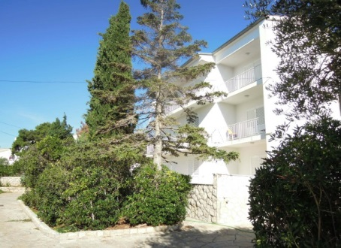
Chorvatsko – ostrov PAG
Nabízíme dovolenou s BEZLEPKOVOU stravou :
- školní zájezdy, soustředění pro sportovní a zájmové kroužky
Ostrov PAG – Letovisko NOVALJA
Ostrov Pag je vyhledáván pro svou jedinečnou přírodu, která se s přírodou na pevnině Chorvatska nedá srovnat. Je to jako přijet do jiného světa. Novalja - nejznámější letovisko tohoto ostrova, je ideálním prostředím pro odpočinek a relax. Nabízí úchvatný pobyt u moře s výhledem na vysoké hory na pevnině. Klima na ostrově je jedinečné a vhodné pro léčbu dýchacích potíží i kožních nemocí, Vila Dabo je v klidové části s uzavřeným prostorem, kde můžete cvičit, zpívat aj. Vila je vzdálena cca 50 metrů od moře a cca 5 min od centra, kde je nádherná promenáda, a do noci se tam prodává vše na co jen vzpomenete : suvenýry, zmrzlina, palačinky a další dobroty. Ostrov nabízí mnoho možností sportování, výletů a poznání – tisícileté olivovníky na Lunu, historické památky, muzeum, klidné písčité i kamenité ,oblázkové a jiné pláže ze kterých si určitě vybere i ten co má rád soukromí.
Akční cena červen - ubytování 380 Kč/na osobu a noc
Polopenze dospělá 99 Eur - polopenze dětská 75 Eur
Polopenze bezlepková 115 Eur – polopenze bezlepková dětská 85 Eur
Ubytování ve vile Dabo. Kapacita ubytování je 31 postelí .Jedná se o 2 – 4 lůžkové pokoje s balkonem a výhledem na moře. Každý pokoj má svou koupelnu. K dispozici společenská místnost a terasa na které se podává jídlo.
vila DABO, info + fotogalerie na www.jadranpag.cz
(Jsme pro Vás připraveni uvařit dobroty a to i pro hosty s potravinovými alergiemi – bezlepková dieta, alergie na laktózu, sóju atd.) sestavení jídelníčku dle dohody
- wifi připojení ve vile DABO
- pingpongový stůl, badminton, motorový člun, půjčovna kol
- možnost zajištění veřejného vystoupení pro zpěváčky
- beach taxi – na pláže
Lze využít také placené fakultativní výlety:
- prohlídka hlavního města ostrova – PAG
- plavba lodí do letoviska Rab, Olib, Silba spojenou s fischpicnikem
- zajištění potápění i potápěcích kurzů s českými potápěči
- sportovní vyžití na plážích (vodní skutry, vodní lyže aj)

CK PER www.jadranpag.cz kontakt +420 775860911 email: dovolena@jadranpag.cz

